Resolución del Pleno del Instituto de Transparencia, Acceso a la Información Pública y Protección de Datos Personales del Estado de México y Municipios, con domicilio en Metepec, Estado de México, celebrada el veintitrés de noviembre de dos mil veintitrés.

VISTO el expediente formado con motivo del Recurso Revisión 04067/INFOEM/IP/RR/2023, promovido por una persona de manera anónima, a quien en lo sucesivo se le denominará EL RECURRENTE, en contra de la respuesta del Poder Legislativo, que en lo sucesivo se denominará EL SUJETO OBLIGADO, se procede a dictar la presente resolución con base en lo siguiente:

ANTECEDENTES

I. De la solicitud de información.
El diecinueve de junio de dos mil veintitrés, EL RECURRENTE presentó a través del Sistema de Acceso a la Información Mexiquense, en lo subsecuente EL SAIMEX ante EL SUJETO OBLIGADO, la solicitud de acceso a la Información Pública, a la que se le asignó el número de expediente 00357/PLEGISLA/IP/2023, mediante la cual solicitó:

“Cuales procedimientos resarcitorios en municipios fueron los cuales el OSFEM recupero 115 millones de pesos.”

MODALIDAD DE ENTREGA: Vía SAIMEX.
II. Turno de la solicitud de información.
En cumplimiento al artículo 162 de la Ley de Transparencia y Acceso a la Información Pública del Estado de México y Municipios, el veinte de junio de dos mil veintitrés, el Titular de la Unidad de Transparencia del SUJETO OBLIGADO, turnó el requerimiento de información al servidor público habilitado que estimó pertinente, a fin de colmar la solicitud de acceso a la información; tal y como, se aprecia en la siguiente imagen:

III. Respuesta del Sujeto Obligado.
De las constancias que obran en el SAIMEX, se advierte que en fecha veintiocho de junio de dos mil veintitrés, EL SUJETO OBLIGADO entregó la respuesta a la solicitud de Información Pública del particular en los siguientes términos:

“Metepec, México a 28 de Junio de 2023
Nombre del solicitante: C. Solicitante
Folio de la solicitud: 00357/PLEGISLA/IP/2023
En respuesta a la solicitud recibida, nos permitimos hacer de su conocimiento que con fundamento en el artículo 53, Fracciones: II, V y VI de la Ley de Transparencia y Acceso a la Información Pública del Estado de México y Municipios, le contestamos que:
Se adjunta oficio de respuesta.
ATENTAMENTE
Jesús Felipe Borja Coronel”

Por otra parte se agregaron a la respuesta los siguientes archivos digitales:

- “Resp. Sol. 357.pdf”: documento constante de dos fojas útiles, de cuyo contenido se advierte el oficio con número de registro OSFEM/UAJ/DJC/SPH/211/2023, signado por el Servidor Público Habilitado, en el que manifiesta que entre sus atribuciones se encuentra substanciar, resolver el fincamiento de responsabilidad administrativa resarcitoria y una vez emitida la resolución y que haya quedado firme, se constituye un crédito fiscal, el cual se remite a la autoridad competente para efectos de la ejecución y cobro del mismo. Por tanto, carece de atribuciones para la recuperación de algún monto..
- “Respuesta 357-OSFEM.pdf”: documento constante de un foja útil, de cuyo contenido se advierte el oficio con número de registro 00357/PLEGISLA/IP/2023, suscrito por el Titular de la Unidad de Transparencia, por medio del cual señala que se adjunta al escrito la respuesta emitida por el servidor público habilitado competente.

IV. Del Recurso Revisión.
Inconforme con la respuesta, el once de julio de dos mil veintitrés, EL RECURRENTE interpuso el Recurso Revisión sujeto del presente estudio, el cual fue registrado en EL SAIMEX, y se le asignó el número de expediente 04067/INFOEM/IP/RR/2023, en el que señaló como:

Acto impugnado:
“La negativa de la información” (sic).

Razones o motivos de inconformidad:
“La negativa de la información” (sic).

V. Del turno del Recurso Revisión.
El once de julio de dos mil veintitrés, el medio de impugnación que se trata se envió electrónicamente al Instituto de Transparencia, Acceso a la Información Pública y Protección de Datos Personales del Estado de México y Municipios; por lo que, con fundamento en el artículo 185, fracción I de la Ley de Transparencia y Acceso a la Información Pública del Estado de México y Municipios, se turnó mediante EL SAIMEX, a la Comisionada Sharon Cristina Morales Martínez a efecto de decretar su admisión o desechamiento.

a) Admisión del Recurso Revisión.
De las constancias del expediente electrónico del SAIMEX, se advierte que el catorce de julio de dos mil veintitrés, se notificó la admisión a trámite del Recurso Revisión que nos ocupa; así como la integración del expediente respectivo, mismo que se puso a disposición de las partes, para que en un plazo máximo de siete días hábiles conforme a lo dispuesto por el artículo 185 de la Ley de Transparencia y Acceso a la Información Pública del Estado de México y Municipios; EL RECURRENTE manifestara lo que a su derecho conviniera, a efecto de presentar pruebas o alegatos y, en su caso, EL SUJETO OBLIGADO rindiera su correspondiente Informe Justificado.

b) Manifestaciones.
De acuerdo a las constancias digitales que obran en EL SAIMEX se desprende que conforme a lo dispuesto en el artículo 185, fracciones II y IV de la Ley de Transparencia y Acceso a la Información Pública del Estado de México y Municipios, dentro del término legalmente concedido, EL RECURRENTE no realizó manifestación alguna.
Por su parte, EL SUJETO OBLIGADO, remitió los archivos que se describen a continuación:

- “Consideraciones OSFEM- RR 4067. Sol. 357-2023.pdf”: documento constante de una foja útil, de cuyo contenido se advierte el oficio con número de registro OSFEM/UAJ/DJC/SPH/251/2023, suscrito por el servidor público habilitado competente por medio del cual se remite el informe justificado ratificando la respuesta primigenia.
- “Informe justificado RR. 04067-2023 (sol. 0357-2023).pdf”: documento constante de cuatro fojas útiles, de cuyo contenido se advierte el oficio con número de registro UIPL/1307/2023, signado por el Titular de la Unidad de Información, por medio del cual ratifica la respuesta primigenia.

Sirva de apoyo para lo mencionado anteriormente, la siguiente ilustración:

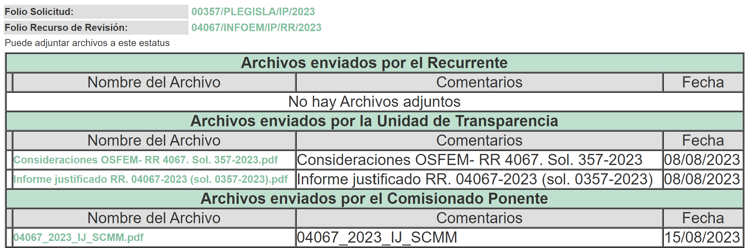

c) De la ampliación
El once de agosto, se notificó el acuerdo de ampliación de plazo para resolver el presente Recurso de Revisión acumulado, previsto en el artículo 181, tercer párrafo de la Ley de Transparencia local.

Este organismo garante no pasa por alto justificar, que el plazo para emitir resolución en el presente asunto encuentra justificación en el alto número de recursos de revisión recibidos dentro del primer semestre del año dos mil veintidós, que, en comparación con los recibidos el año pasado dentro del mismo periodo, se ha incrementado aproximadamente un 400%, circunstancia atípica que ha rebasado las capacidades técnicas y humanas del personal encargado de la proyección de las resoluciones a dichos medios de impugnación.

Por ello, es menester precisar que si bien se ha excedido el plazo para resolver el presente medio de impugnación, de conformidad con la ley de la materia, el plazo para emitir resolución se encuentra justificado en los elementos para medir su razonabilidad de asuntos conforme a los parámetros establecidos por diversos órganos jurisdiccionales federales, aplicables también en procedimientos análogos, como el que nos ocupa.

Así, en términos de lo que establecen los artículos 8.1 y 25 de la Convención Americana sobre Derechos Humanos, los recursos deben ser sencillos y resolverse en el menor tiempo posible, tomando en consideración la dilación total del procedimiento; esto es, en un plazo razonable.
En ese sentido, el legislador fijó los términos procesales en las leyes, de manera general, sin que pudiera prever la variada gama de casos que son resueltos por los órganos jurisdiccionales o cuasi jurisdiccionales, tanto por la complejidad de los hechos, como por el número de casos que conocen.

Por ello, excepcionalmente, si un asunto es resuelto con posterioridad a los plazos señalados por la norma debe analizarse la razonabilidad del tiempo necesario para su resolución, atentos a los siguientes criterios:

- Complejidad del asunto: La complejidad de la prueba, la pluralidad de sujetos procesales, el tiempo transcurrido, las características y contexto del recurso.
- Actividad Procesal del interesado: Acciones u omisiones del interesado.
- Conducta de la Autoridad: Las Acciones u omisiones realizadas en el procedimiento. Así como si la autoridad actuó con la debida diligencia.
- La afectación generada en la situación jurídica de la persona involucrada en el proceso: Violación a sus derechos humanos.

De modo que, cuando se trate de un asunto excepcional, por alguna o todas las características mencionadas o bien, cuando el ingreso de asuntos al órgano jurisdiccional o cuasi jurisdiccional respectivo supere notoriamente al que podría considerarse normal, debe concluirse que es una excluyente de responsabilidad en relación con la actuación del funcionario, como ha acontecido en el caso que nos ocupa.

Argumento que encuentra sustento en la jurisprudencia P./J. 32/92 emitida por el Pleno de la Suprema Corte de Justicia de la Nación de rubro “TÉRMINOS PROCESALES. PARA DETERMINAR SI UN FUNCIONARIO JUDICIAL ACTUÓ INDEBIDAMENTE POR NO RESPETARLOS SE DEBE ATENDER AL PRESUPUESTO QUE CONSIDERÓ EL LEGISLADOR AL FIJARLOS Y LAS CARACTERÍSTICAS DEL CASO.”, visible en la Gaceta del Seminario Judicial de la Federación con el registro digital 205635.

Razones por las cuales cabe concluir que, la resolución al recurso de revisión se solventa hasta esta fecha, debido a que existe una excesiva carga de trabajo en desproporción a la capacidad de los recursos materiales y humanos con que cuenta este Instituto para atender la enorme demanda de usuarios que acuden para que se les garantice su Derecho de acceso a la información Pública y Protección de Datos Personales, aunado a la complejidad de los hechos a los que se refieren, así como al volumen del expediente, la extensión de los escritos y pruebas aportadas y desahogadas por las partes; lo que impide la tramitación de los recursos dentro de los términos legales previamente establecidos por la Ley, por tratarse de causas de fuerza mayor.

Al respecto, también son de considerar los criterios sostenidos por el Cuarto Tribunal Colegiado en Materia Administrativa del Primer Circuito, cuyos rubros y datos de identificación son los siguientes:

“PLAZO RAZONABLE PARA RESOLVER. DIMENSIÓN Y EFECTOS DE ESTE CONCEPTO CUANDO SE ADUCE EXCESIVA CARGA DE TRABAJO.” consultable en el Seminario Judicial de la Federación y su gaceta, con el registro digital 2002351.

“PLAZO RAZONABLE PARA RESOLVER. CONCEPTO Y ELEMENTOS QUE LO INTEGRAN A LA LUZ DEL DERECHO INTERNACIONAL DE LOS DERECHOS HUMANOS.”, visible en el Seminario Judicial de la Federación y su gaceta, con el registro digital 2002350.

Por ello, este organismo garante comprometido con la tutela de los derechos humanos confiados, señala que este exceso del plazo legal para resolver el presente asunto, resulta de carácter excepcional.

d) Cierre de Instrucción.
Una vez analizado el estado procesal que guarda el expediente, el veintidós de noviembre de dos mil veintitrés, la Comisionada Sharon Cristina Morales Martínez acordó el cierre de instrucción; así como, la remisión del mismo a efecto de ser resuelto, de conformidad con lo establecido en el artículo 185 fracciones VI y VIII de la Ley de Transparencia y Acceso a la Información Pública del Estado de México y Municipios; y,

CONSIDERANDO

PRIMERO. Competencia.
Este Instituto de Transparencia, Acceso a la Información Pública y Protección de Datos Personales del Estado de México y Municipios, es competente para conocer y resolver el presente Recurso Revisión, conforme a lo dispuesto en los artículos 6, Apartado A de la Constitución Política de los Estados Unidos Mexicanos; 5, párrafos trigésimo segundo, trigésimo tercero y trigésimo cuarto, fracciones IV y V de la Constitución Política del Estado Libre y Soberano de México; ordinal 2, fracción II, 13, 29, 36, fracciones I y II, 176, 178, 179, 181 párrafo tercero y 185 de la Ley de Transparencia y Acceso a la Información Pública del Estado de México y Municipios; y 9, fracciones I y XXIII y 11 del Reglamento Interior del Instituto de Transparencia, Acceso a la Información Pública y Protección de Datos Personales del Estado de México y Municipios.

SEGUNDO. Interés.
El Recurso Revisión fue interpuesto por parte legítima, en atención a que se presentó por EL RECURRENTE, quien es la misma persona que formuló la solicitud de acceso a la Información Pública al SUJETO OBLIGADO, pues para ello, es necesario que el particular ingrese al SAIMEX mediante la utilización de su clave de usuario y contraseña.

TERCERO. Oportunidad.
El Recurso de Revisión fue interpuesto dentro del plazo de quince días hábiles, contados a partir del día siguiente al en que EL RECURRENTE tuvo conocimiento de la respuesta impugnada; tal y como, lo prevé el artículo 178 de la Ley de Transparencia y Acceso a la Información Pública del Estado de México y Municipios, que establece:

“Artículo 178. El solicitante podrá interponer, por sí mismo o a través de su representante, de manera directa o por medios electrónicos, Recurso de Revisión ante el Instituto o ante la Unidad de Transparencia que haya conocido de la solicitud dentro de los quince días hábiles, siguientes a la fecha de la notificación de la respuesta.

A falta de respuesta del sujeto obligado, dentro de los plazos establecidos en esta Ley, a una solicitud de Acceso a la Información Pública el recurso podrá ser interpuesto en cualquier momento, acompañado con el documento que pruebe la fecha en que presentó la solicitud.

En el caso de que se interponga ante la Unidad de Transparencia, ésta deberá remitir el Recurso de Revisión al Instituto a más tardar al día siguiente de haberlo recibido.” (Sic)

En esa tesitura, atendiendo a que EL SUJETO OBLIGADO notificó la respuesta a la solicitud de Acceso a la Información Pública el día veintiocho de junio de dos mil veintitrés, así, el plazo de quince días hábiles que el artículo 178 de la Ley de la materia otorga a la hoy RECURRENTE para presentar el respectivo Recurso de Revisión, transcurrió del veintinueve de junio al dos de agosto de octubre de dos mil veintitrés, sin contemplar en el cómputo los sábados y domingos, considerados como días inhábiles, así como los días de periodo vacacional, en términos del artículo 3, fracción X de la Ley de Transparencia y Acceso a la Información Pública del Estado de México y Municipios y del calendario oficial del Instituto.

Por tanto, si el Recurso de Revisión que nos ocupa, se interpuso el once de julio de dos mil veintitrés, éste se encuentra dentro de los márgenes temporales previstos en el precepto legal citado en el párrafo anterior y, por tanto, su interposición se considera oportuna.

CUARTO. Procedibilidad.
Este Órgano Garante considera importante precisar que conforme al artículo 180, fracción II, último párrafo de la Ley de Transparencia y Acceso a la Información Pública del Estado de México y Municipios, que prevé cuando las solicitudes se presenten de manera electrónica no es requisito indispensable el proporcionar el nombre, tal como se muestra a continuación:

“Artículo 180. El recurso de revisión contendrá:
…
II. El nombre del solicitante que recurre o de su representante y, en su caso, …
En caso de que el recurso se interponga de manera electrónica no será indispensable que contengan los requisitos establecidos en las fracciones II, IV, VII y VIII.”
(Énfasis añadido)

Por lo que, derivado que los Recurso de Revisión materia del presente asunto, se interpusieron de manera electrónica, no es necesario que contenga determinados requisitos, entre ellos, el nombre del RECURRENTE; por lo que, en el presente caso, al haber sido presentados los Recursos de Revisión vía SAIMEX, dicho requisito resulta innecesario.

Lo anterior es así, pues el artículo 15 de Ley de Transparencia y Acceso a la Información Pública del Estado de México y Municipios prevé que, toda persona tendrá acceso a la información sin necesidad de acreditar interés alguno o justificar su utilización, de lo que se infiere que para el ejercicio del derecho de acceso a la información pública, el nombre no es un requisito sine qua non para que los particulares ejerzan el derecho de acceso a la información pública, pues por el contrario la Ley de la materia prevé en su artículo 155, párrafo segundo la posibilidad de que las solicitudes de información sean anónimas, al utilizar un nombre incompleto o, inclusive un seudónimo.

Aunado a lo anterior, cabe precisar que los artículos 6, Apartado A, fracciones III y IV de la Constitución Política de los Estados Unidos Mexicanos y 5, párrafos trigésimo, trigésimo primero y trigésimo segundo, fracciones I, III, IV y V de la Constitución Política del Estado Libre y Soberano de México, garantizan el ejercicio del derecho de acceso a la información pública, toda vez que disponen que toda persona sin necesidad de acreditar interés alguno o justificar su utilización, tendrá acceso gratuito a la información pública.

Asimismo, se estima que el requisito relativo al nombre del RECURRENTE no constituye un supuesto indispensable de procedibilidad de los Recursos de Revisión, en términos de los artículos 25 de la Convención Americana de Derechos Humanos, 1 párrafos segundo y tercero, 6 apartado A, fracciones III y IV de la Constitución Política de los Estados Unidos Mexicanos y 5, párrafo vigésimo segundo de la Constitución Política del Estado Libre y Soberano de México, debido a que el acceso a la información pública es un Derecho Humano que no requiere legitimación en la causa, sino que únicamente basta con que se encuentre legitimado en el procedimiento de Recurso de Revisión, circunstancia que se acredita en las constancias electrónicas del expediente, de las que se desprende que EL RECURRENTE es la misma persona que realizó las solicitudes de acceso a la información pública que ahora se impugnan.

Es así que, para el estudio de la materia sobre la que se resuelve los presentes Recurso de Revisión, resulta intrascendente conocer el nombre de la persona que lo hubiere promovido, en virtud de que tanto la Constitución Política de los Estados Unidos Mexicanos, como la Constitución Política del Estado Libre y Soberano de México, reconocen la prerrogativa de los individuos para que no resulte necesario la acreditación de un interés o justificar la utilización de la información; siendo ocioso realizar dicho análisis; toda vez que, se limitaría el ejercicio de un Derecho Humano, como el Derecho de Acceso a la Información Pública, por una cuestión procedimental.

QUINTO. Estudio y resolución del asunto.
La Constitución Política de los Estados Unidos Mexicanos, en el artículo 6°, apartado A reconoce el derecho de Acceso a la Información Pública, señalando que, toda la información en posesión de cualquier autoridad, entidad, órgano y organismo de los Poderes Ejecutivo, Legislativo y Judicial, órganos autónomos, partidos políticos, fideicomisos y fondos públicos, así como de cualquier persona física, moral o sindicato que reciba y ejerza recursos públicos o realice actos de autoridad en el ámbito federal, estatal y municipal, es pública y sólo podrá ser reservada temporalmente por razones de interés público y seguridad nacional, en los términos que fijen las leyes.

De igual manera, la Constitución Política del Estado Libre y Soberano de México, en su artículo 5°, dispone entre otros que, el derecho a la información será garantizado por el Estado. La ley establecerá las previsiones que permitan asegurar la protección, el respeto y la difusión de este derecho.

Por su parte, la Ley de Transparencia local, prevé en su artículo 23, los sujetos obligados a transparentar y permitir el acceso a su información así como proteger los datos personales que obren en su poder, encontrándose entre otrosel Poder Legislativo. Además establece que los sujetos obligados deberán hacer pública toda aquella información relativa a los montos y las personas a quienes entreguen, por cualquier motivo, recursos públicos, así como los informes que dichas personas les entreguen sobre el uso y destino de dichos recursos.

Ahora bien, atendiendo a los preceptos legales a los cuales se hizo referencia, es preciso mencionar que, el Poder Legislativo, se encuentra dentro de los supuestos de obligatoriedad a transparentar y garantizar el Acceso a la Información Pública.

Lo que se concatena a que las autoridades locales se encuentran constreñidas a la observancia de que toda la información que generen, administren o bien posean los Sujetos Obligados, debe ser considerada un bien común de dominio público y accesible a cualquier persona; como es de amplio conocimiento, el derecho imperante en materia de transparencia se rige por el principio de máxima publicidad y en caso de negarse o limitarse, la procedencia de tales excepciones deberá en todo momento ser acreditado fehacientemente por aquellos cuya obligación sea asistir a dicha garantía, es decir, deberán motivar la clasificación de la información que consideren susceptible de tal actuación, señalando las causas especiales que los llevaron a dicha actuación.

En ese tenor, para un mejor estudio y comprensión del asunto que se resuelve, es preciso recordar que, EL RECURRENTE requirió al SUJETO OBLIGADO lo siguiente:

“Cuales procedimientos resarcitorios en municipios fueron los cuales el OSFEM recupero 115 millones de pesos.” (Sic).

Derivado de lo anterior, el Sujeto Obligado remitió su respuesta a través de los archivos digitales, cuyo contenido medular se inserta a continuación para una mayor referencia:

“Resp. Sol. 357.pdf”

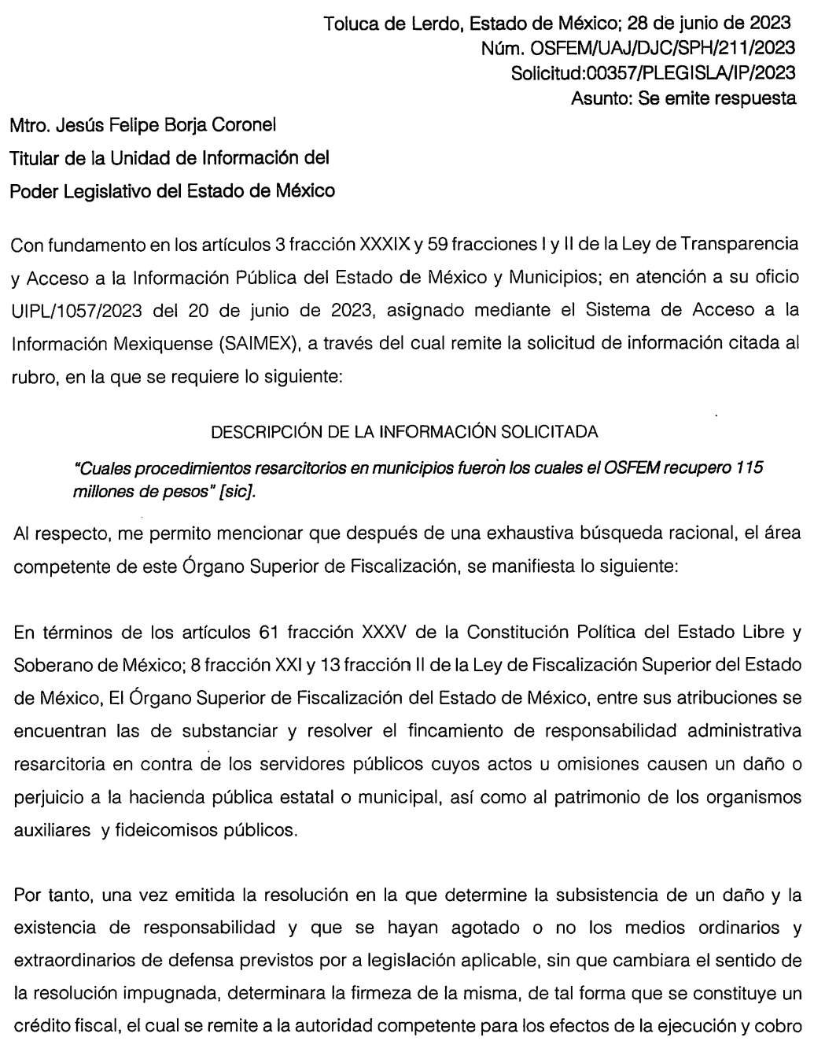
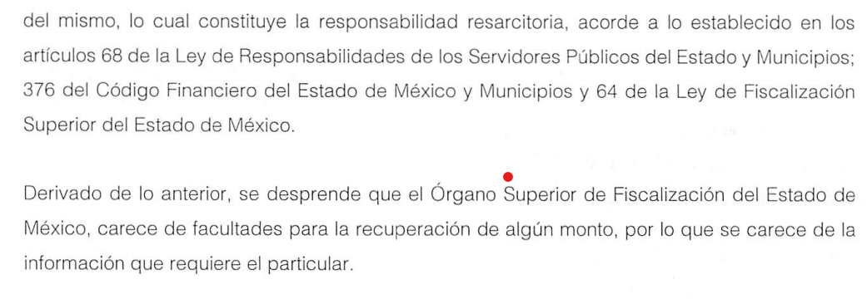

“Respuesta 357-OSFEM.pdf”:

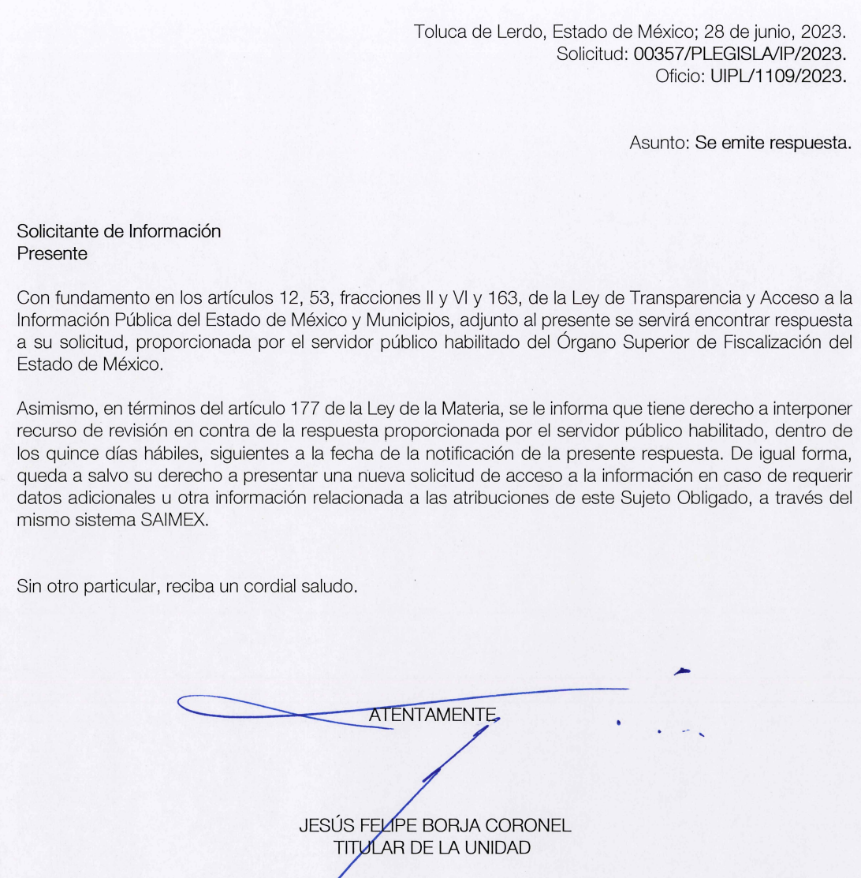

Inconforme con la respuesta obtenida, el particular interpuso el medio de impugnación en que se actúa, señalando como acto impugnado y razones o motivos de inconformidad lo siguiente:

Acto impugnado:
“La negativa de la información” (sic).

Razones o motivos de inconformidad:
“La negativa de la información” (sic).
Por otra parte, se precisa que el particular omitió hacer manifestación alguna a modo de pruebas o alegatos; en sentido contrario, el Sujeto Obligado, remitió su informe justificado, por medio del cual ratifica la respuesta proporcionada en primer lugar.

Expuestas las posturas de las partes, se procede al análisis del agravio hecho valer por el particular, relativo a la negativa de la información solicitada por parte del Sujeto Obligado, de conformidad con el artículo 179, fracción I de la Ley de Transparencia Local.

Avanzando en el estudio y dadas las actuaciones referidas hasta este punto, es necesario apuntar diversos preceptos legales, con el fin de determinar si, como fue afirmado, el Sujeto Obligado es la autoridad competente para proporcionar la información requerida por el particular.

Constitución Política del Estado Libre y Soberano de México.

Artículo 61. Son facultades y obligaciones de la legislatura:

XXXII. Recibir, revisar, fiscalizar y calificar las cuentas públicas del Estado y de los Municipios, del año anterior, mismas que incluirán, en su caso, la información correspondiente a los Poderes Públicos, organismos autónomos, organismos auxiliares, fideicomisos públicos o privados y demás entes públicos que manejen recursos del Estado y Municipios. Para tal efecto, contará con un Órgano Superior de Fiscalización, dotado de autonomía técnica y de gestión en el ejercicio de sus atribuciones y para decidir sobre su organización interna, funcionamiento y resoluciones, en los términos que disponga la legislación aplicable.

La función de fiscalización se desarrollará conforme a los principios de legalidad, definitividad, imparcialidad, confiabilidad y de máxima publicidad. Así mismo deberá fiscalizar, a través del Órgano Superior de Fiscalización del Estado de México, las acciones del Estado y Municipios en materia de fondos, recursos estatales y deuda pública.
El Órgano Superior de Fiscalización del Estado de México deberá entregar a la Legislatura un informe de resultados y los informes de auditoría que correspondan, dichos informes serán de carácter público y se presentarán en los términos y con el contenido que determine la Ley.

XXXV. Determinar por conducto del Órgano Superior de Fiscalización del Estado de México, los daños y perjuicios que afecten a la hacienda pública del Estado y de los Municipios, incluyendo a los Poderes Públicos, organismos autónomos, organismos auxiliares, fideicomisos públicos o privados y demás entes que manejen recursos del Estado y Municipios; asimismo, promover las responsabilidades que sean procedentes ante el Tribunal de Justicia Administrativa del Estado de México, la Fiscalía Especializada en Combate a la Corrupción y demás autoridades competentes, para el fincamiento de responsabilidades resarcitorias y la imposición de sanciones que correspondan a las y los servidores públicos estatales, municipales y a los particulares.

“Ley Orgánica del Poder Legislativo del Estado Libre y Soberano de México

Artículo 94.- Para el ejercicio de sus funciones, la Legislatura contará con las dependencias siguientes:
I. Órgano Superior de Fiscalización
(…)
Artículo 95.- Para el control, fiscalización y revisión del ingreso y del gasto público de los Poderes del Estado, Organismos Autónomos, Organismos Auxiliares y demás entes públicos que manejen recursos del Estado y Municipios, la Legislatura dispondrá del Órgano Superior de Fiscalización, cuya organización y funcionamiento se regirá por lo dispuesto en la Ley de Fiscalización Superior del Estado de México y su Reglamento Interior.”

Lo anterior, sin contrapuntar lo establecido en el artículo 24, último párrafo de la Ley de Transparencia y Acceso a la Información Pública del Estado de México y Municipios, que a la letra menciona lo siguiente:

Artículo 24. Para el cumplimiento de los objetivos de esta Ley, los sujetos obligados deberán cumplir con las siguientes obligaciones, según corresponda, de acuerdo a su naturaleza:
(…)
Los sujetos obligados solo proporcionarán la información pública que generen, administren o posean en el ejercicio de sus atribuciones.

Es necesario precisar que si bien, el particular pretende allegarse de los procedimientos resarcitorios en los que el Sujeto Obligado haya participado no sobre la reparación del daño que se haya generado derivado de dicho proceso.

Aunado a lo anterior, se debe señalar que este Órgano Garante encuentra confusa y contradictoria la respuesta emitida por la parte solicitada, toda vez que la normatividad que regula el pronunciamiento sobre el que versa la solicitud de acceso a la información, establece de manera expresa que EL SUJETO OBLIGADO sí cuenta con expresiones documentales con las que podría colmar lo solicitado.

En atención a lo anterior, se transcribe la fuente obligacional comentada:

“LEY DE FISCALIZACIÓN SUPERIOR DEL ESTADO DE MÉXICO

Artículo 23.- Sin perjuicio del ejercicio directo por parte del Auditor Superior, los Auditores Especiales tendrán las facultades genéricas siguientes:
(…)
V. Determinar y cuantificar los daños y perjuicios causados a las haciendas públicas o al patrimonio de las entidades fiscalizables que detecten en ejercicio de sus funciones, y formular los pliegos correspondientes, para que se inicien los procedimientos resarcitorios a que haya lugar;

Artículo 50.- El Órgano Superior tendrá un plazo improrrogable que vence el 15 de noviembre del año en que se entreguen las cuentas públicas, para presentar el Informe de Resultados ante la Comisión de Vigilancia del Órgano Superior de Fiscalización, mismo que tendrá el carácter público y, en consecuencia, deberá ser publicado en medios electrónicos de manera inmediatamente posterior a su entrega; mientras ello no suceda, el Órgano Superior deberá guardar reserva de sus actuaciones e información.
(…)
La Comisión dará seguimiento a los informes emitidos por el Órgano Superior, que incluirán de forma cualitativa y cuantitativa las observaciones y recomendaciones así como a los procedimientos resarcitorios y demás acciones promovidas, por el OSFEM de la siguiente forma:
a) Número de auditorías, tipo de auditoria, alcance y planeación de la misma.
b) La identificación de la entidad fiscalizable.
c) Las observaciones resarcitorias y el seguimiento de los mismos hasta su total conclusión.
d) El comportamiento de la entidad fiscalizable respecto a las observaciones realizadas.
e) El cumplimiento de los programas auditados mediante auditoria del desempeño.

Artículo 57. El fincamiento de las responsabilidades resarcitorias a que haya lugar con motivo de la aplicación de esta Ley, se substanciará con arreglo al procedimiento previsto en la Ley General de Responsabilidades Administrativas y en la Ley de Responsabilidades Administrativas del Estado de México y Municipios.”

Por otra parte, resulta importante traer a colación el comunicado 1630 , publicado el quince de febrero del año en curso por el Poder Legislativo del Estado de México, del cual se advierte una nota informativa, en la que se destaca:

“El OSFEM reintegró más de 115.9 mdp a las arcas públicas y obtuvo sanción a 10 personas exservidoras públicas que fueron inhabilitados o destituidos.” (sic)

Aunado a lo anterior, se advierte del informe de gestión 2022 del Órgano Superior de Fiscalización, que se dio atención a los procedimientos administrativos resarcitorios donde se vieron involucrados diversos municipios, como se puede visualizar en la siguiente ilustración:

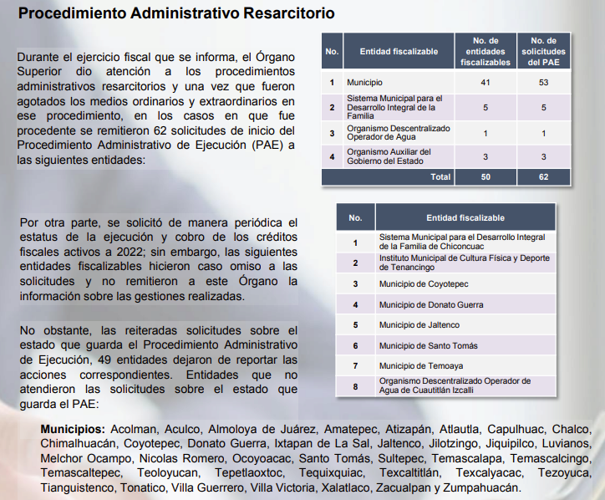

Cabe destacar que el propio informe de gestión señala que, para el control interno de los procesos ejecutados por el OSFEM, se implementó el Sistema Integral de Expedientes (SIE), dentro del cual se encuentran los expedientes relacionados con Procedimientos Administrativos Resarcitorios (PAR).
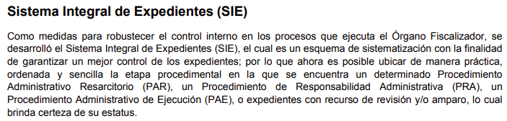

Ante las consideraciones hasta aquí mencionadas se aduce que, si bien el Sujeto Obligado no ejecuta lo procedimientos resarcitorios, sí cuenta con las resoluciones de donde derivan los Procedimientos Administrativos de Ejecución que se traducen en la “recuperación” de recursos a que hace referencia el particular en su solicitud de acceso a la información.

Versión pública.
No se omite comentar que para el caso de que el o los documentos de los cuales se ordenará su entrega, contengan datos personales susceptibles de ser testados, deberán ser entregados en versión pública; pues, el derecho de acceso a la información pública tiene como limitante el respeto a la intimidad y a la vida privada de las personas, es por ello que este Instituto debe cuidar que los datos personales que obren en poder de los Sujetos Obligados sean protegidos y únicamente se den a conocer aquéllos que abonen a la rendición de cuentas y a la transparencia en el ejercicio de las atribuciones que tienen conferidas. De este modo, en armonía entre los principios constitucionales de máxima publicidad y de protección de datos personales, la ley permite la elaboración de versiones públicas en las que se suprima aquella información relacionada con la vida privada de los particulares.
A este respecto, los artículos 3, fracciones IX, XX, XXI y XLV; 51 y 52 de la Ley de Transparencia y Acceso a la Información Pública del Estado de México y Municipios establecen:

“Artículo 3. Para los efectos de la presente Ley se entenderá por:
IX. Datos personales: La información concerniente a una persona, identificada o identificable según lo dispuesto por la Ley de Protección de Datos Personales del Estado de México;
XX. Información clasificada: Aquella considerada por la presente Ley como reservada o confidencial;
XXI. Información confidencial: Se considera como información confidencial los secretos bancario, fiduciario, industrial, comercial, fiscal, bursátil y postal, cuya titularidad corresponda a particulares, sujetos de derecho internacional o a sujetos obligados cuando no involucren el ejercicio de recursos públicos;
XLV. Versión pública: Documento en el que se elimine, suprime o borra la información clasificada como reservada o confidencial para permitir su acceso.
Artículo 51. Los sujetos obligados designaran a un responsable para atender la Unidad de Transparencia, quien fungirá como enlace entre éstos y los solicitantes. Dicha Unidad será la encargada de tramitar internamente la solicitud de información y tendrá la responsabilidad de verificar en cada caso que la misma no sea confidencial o reservada. Dicha Unidad contará con las facultades internas necesarias para gestionar la atención a las solicitudes de información en los términos de la Ley General y la presente Ley.
Artículo 52. Las solicitudes de acceso a la información y las respuestas que se les dé, incluyendo, en su caso, la información entregada, así como las resoluciones a los recursos que en su caso se promuevan serán públicas, y de ser el caso que contenga datos personales que deban ser protegidos se podrá dar su acceso en su versión pública, siempre y cuando la resolución de referencia se someta a un proceso de disociación, es decir, no haga identificable al titular de tales datos personales.”
(Énfasis añadido)

Así, los datos personales que obren en poder de los Sujetos Obligados deben estar protegidos, adoptando las medidas de seguridad administrativas, físicas y técnicas necesarias para garantizar la integridad, confidencialidad y disponibilidad de los datos personales, considerando además, que conforme al principio de finalidad, todo tratamiento de datos personales que efectúen, deberá estar justificado en la Ley, lo anterior en términos de lo dispuesto por el artículo 22, párrafo primero con relación con el 38 de la Ley de Protección de Datos Personales en Posesión de Sujetos Obligados del Estado de México y Municipios, los cuales se transcriben para mayor referencia:

“Artículo 22. Todo tratamiento de datos personales que efectúe el responsable deberá estar justificado por finalidades concretas, lícitas, explícitas y legítimas, relacionadas con las atribuciones que la normatividad aplicable les confiera.
Artículo 38. Con independencia del tipo de sistema y base de datos en el que se encuentren los datos personales o el tipo de tratamiento que se efectúe, el responsable adoptará, establecerá, mantendrá y documentará las medidas de seguridad administrativas, físicas y técnicas para garantizar la integridad, confidencialidad y disponibilidad de los datos personales, a través de controles y acciones que eviten su daño, alteración, pérdida, destrucción, o el uso, transferencia, acceso o cualquier tratamiento no autorizado o ilícito, de conformidad con lo dispuesto en los lineamientos que al efecto se expidan.”

De este modo, en armonía entre los principios constitucionales de máxima publicidad y de protección de datos personales, la Ley de la materia permite la elaboración de versiones públicas en las que se suprima aquella información relacionada con la vida privada de los particulares toda vez que ésta tiene por objeto proteger datos personales, entendiéndose por tales, aquéllos que hacen identificable a una persona.

Lo anterior es así, en virtud de que toda la información relativa a una persona física o jurídico colectiva que le pueda hacer identificada o identificable constituye un dato personal en términos del artículo 4, fracción XI de la Ley de Protección de Datos Personales en Posesión de Sujetos Obligados del Estado de México y Municipios; por consiguiente, se trata de información confidencial que debe ser protegida por EL SUJETO OBLIGADO, por lo que, todo dato personal susceptible de clasificación debe ser protegido.

La finalidad de la versión pública de la información, es salvaguardar la vida, integridad, seguridad, patrimonio y privacidad de las personas; de tal manera que todo aquello que no tenga por objeto proteger lo anterior, es susceptible de ser entregado; en otras palabras, la protección de datos personales, entre ellos el del patrimonio y su confidencialidad, es una derivación del derecho a la intimidad.

Asimismo, es importante señalar que dicha clasificación se tiene que efectuar mediante la forma y formalidades que la ley de la materia impone; es decir, mediante acuerdo debidamente fundado y motivado, de su Comité de Transparencia, en términos de los artículos 49, fracción VIII y 132, fracciones II y III de la Ley de Transparencia y Acceso a la Información Pública del Estado de México y Municipios, así como los numerales Segundo, fracción XVIII, y del Cuarto al Décimo Primero de los Lineamientos Generales en materia de Clasificación y Desclasificación de la Información, así como para la elaboración de Versiones Públicas, que literalmente expresan:

“Artículo 49. Los Comités de Transparencia tendrán las siguientes atribuciones:
VIII. Aprobar, modificar o revocar la clasificación de la información;
Artículo 132. La clasificación de la información se llevará a cabo en el momento en que:
I. Se reciba una solicitud de acceso a la información;
II. Se determine mediante resolución de autoridad competente; o
III. Se generen versiones públicas para dar cumplimiento a las obligaciones de transparencia previstas en esta Ley.”

“Segundo.- Para efectos de los presentes Lineamientos Generales, se entenderá por:
XVIII. Versión pública: El documento a partir del que se otorga acceso a la información, en el que se testan partes o secciones clasificadas, indicando el contenido de éstas de manera genérica, fundando y motivando la reserva o confidencialidad, a través de la resolución que para tal efecto emita el Comité de Transparencia.
Cuarto. Para clasificar la información como reservada o confidencial, de manera total o parcial, el titular del área del sujeto obligado deberá atender lo dispuesto por el Título Sexto de la Ley General, en relación con las disposiciones contenidas en los presentes lineamientos, así como en aquellas disposiciones legales aplicables a la materia en el ámbito de sus respectivas competencias, en tanto estas últimas no contravengan lo dispuesto en la Ley General.
Los sujetos obligados deberán aplicar, de manera estricta, las excepciones al derecho de acceso a la información y sólo podrán invocarlas cuando acrediten su procedencia.
Quinto. La carga de la prueba para justificar toda negativa de acceso a la información, por actualizarse cualquiera de los supuestos de clasificación previstos en la Ley General, la Ley Federal y leyes estatales, corresponderá a los sujetos obligados, por lo que deberán fundar y motivar debidamente la clasificación de la información ante una solicitud de acceso o al momento en que generen versiones públicas para dar cumplimiento a las obligaciones de transparencia, observando lo dispuesto en la Ley General y las demás disposiciones aplicables en la materia.
Sexto: Derogado
Séptimo. La clasificaci6n de la informaci6n se llevara a cabo en el momento en que:
I. Se reciba una solicitud de acceso a la información;
II. Se determine mediante resolución del Comité de Transparencia, el Órgano
Garante competente, o en cumplimiento a una sentencia del Poder
Judicial; o
III. Se generen versiones públicas para dar cumplimiento a las obligaciones de transparencia previstas en la Ley General, la Ley Federal y las correspondientes de las entidades federativas.
Los titulares de las áreas deberán revisar la informaci6n requerida al momento de la recepci6n de una solicitud de acceso, para verificar, conforme a su naturaleza, si encuadra en una causal de reserva o de confidencialidad
Octavo. Para fundar la clasificaci6n de la información se debe señalar el artículo, fracci6n, inciso, párrafo o numeral de la ley o tratado internacional suscrito por el Estado mexicano que expresamente le otorga el carácter de reservada o confidencial.
Para motivar la clasificaci6n se deberán señalar las razones o circunstancias especiales que lo llevaron a concluir que el caso particular se ajusta al supuesto previsto por la norma legal invocada como fundamento.
En caso de referirse a informaci6n reservada, la motivaci6n de la clasificación deberá comprender el análisis de la prueba del daño a que hace referencia el artículo 104 de la Ley General, en relación con el artículo trigésimo tercero de los presentes lineamientos, así como las circunstancias que justifican el establecimiento de determinado plazo de reserva.
Noveno. En los casos en que se solicite un documento o expediente que contenga partes o secciones clasificadas, los titulares de las áreas deberán elaborar una versión pública fundando y motivando la clasificación de las partes o secciones que se testen, siguiendo los procedimientos establecidos en el Capítulo IX de los presentes lineamientos.
Decimo. Los titulares de las áreas, deberán tener conocimiento y llevar un registro del personal que, por la naturaleza de sus atribuciones, tenga acceso a los documentos clasificados. Asimismo, deberán asegurarse de que dicho personal cuente con los conocimientos técnicos y legales que le permitan manejar adecuadamente la información clasificada, en los términos de la Ley General de Archivos, Lineamientos para la Organización y Conservación de Archivos y demás normatividad aplicable.
En ausencia de los titulares de las áreas, la información será clasificada o desclasificada por la persona que lo supla, en términos de la normativa que rija la actuación del sujeto obligado.
Décimo primero. En el intercambio de información entre sujetos obligados para el ejercicio de sus atribuciones, los documentos que se encuentren clasificados deberán llevar la leyenda correspondiente de conformidad con lo dispuesto en el Capítulo VIII de los presentes lineamientos.”
(Énfasis Añadido)

De este modo, en armonía entre los principios constitucionales de máxima publicidad y de protección de datos personales, la ley permite la elaboración de versiones públicas en las que se suprima aquella información relacionada con la vida privada de los particulares.

Consecuentemente, se destaca que la versión pública que elabore EL SUJETO OBLIGADO debe cumplir con las formalidades exigidas en la Ley, por lo que para tal efecto emitirá el Acuerdo del Comité de Transparencia en términos de los artículos 122 y 124 de la Ley de Transparencia y Acceso a la Información Pública del Estado de México y Municipios, con el cual sustentará la clasificación de datos y con ello la "versión pública" de los documentos materia de la solicitud, ya que no hacerlo implica que lo entregado no es legal ni formalmente una versión pública, sino más bien una documentación ilegible, incompleta o tachada; pues no señalar las razones por las que no se aprecian determinados datos -ya sea porque se testan o suprimen- deja al solicitante en estado de incertidumbre, al no conocer o comprender porque no aparecen en la documentación respectiva, es decir, si no se exponen de manera puntual las razones de ello se estaría violentando desde un inicio el derecho de acceso a la información del solicitante.

Cabe destacar que por lo que hace a la temporalidad de la solicitud de acceso a la información, se debe traer a colación el criterio 03/19 emitido por el Instituto Nacional de Transparencia, Acceso a la Información y Protección de Datos Personales , el cual señala que en el supuesto de que el particular no haya señalado el periodo respecto del cual requiere la información, o bien, de la solicitud presentada no se adviertan elementos que permitan identificarlo, deberá considerarse, para efectos de la búsqueda de la información, que el requerimiento se refiere al año inmediato anterior, contado a partir de la fecha en que se presentó la solicitud, en consecuencia al encontrarnos en el supuesto de hecho es viable ordenar la información respecto a los procedimientos resarcitorios, deberá aplicar a partir del diecinueve de junio de dos mil veintidós al diecinueve de junio de dos mil veintitrés que es la fecha en que se interpuso la solicitud.

Finalmente, en razón de lo anteriormente expuesto, este Órgano Garante estima que las razones o motivos de inconformidad hechos valer por LA RECURRENTE devienen fundadas; motivo por el cual, este Órgano Garante determina MODIFICA la respuesta otorgada por EL SUJETO OBLIGADO en la solicitud 00357/PLEGISLA/IP/2023, en términos del artículo 186, fracción II de la Ley de Transparencia y Acceso a la Información Pública del Estado de México y Municipios por las razones expuestas en el presente considerando.

Así, con fundamento en lo previsto en los artículos 5, párrafos trigésimo, trigésimo primero y trigésimo segundo, fracciones IV y V de la Constitución Política del Estado Libre y Soberano de México; 2, fracción II, 29, 36, fracciones I y II, 176, 178, 179, 181, 185 fracción I, 186 y 188 de la Ley de Transparencia y Acceso a la Información Pública del Estado de México y Municipios, este Pleno:

RESUELVE

PRIMERO. Resultan fundadas las razones o motivos de inconformidad planteadas por EL RECURRENTE, en términos del Considerando QUINTO de la presente Resolución.

SEGUNDO. Se REVOCA la respuesta proporcionada por EL SUJETO OBLIGADO, que generó el Recurso de Revisión 04067/INFOEM/IP/RR/2023, en términos del considerando QUINTO de la presente resolución, se ORDENA al SUJETO OBLIGADO entregar al RECURRENTE, a través del Sistema de Acceso a la Información Mexiquense (SAIMEX), de ser procedente en versión pública el o los documentos donde coste lo siguiente:

- Los números de expedientes derivados de los procedimientos administrativos resarcitorios municipales referidos en el informe de gestión 2022 del Órgano Superior de Fiscalización.

Asimismo, deberá notificar al RECURRENTE el acuerdo de clasificación de la información que emita el comité de transparencia, con motivo de la versión pública de la información que se ordena.

TERCERO. Notifíquese la presente resolución al Titular de la Unidad de Transparencia del Sujeto Obligado, para que conforme al artículo 186 último párrafo, 189 segundo párrafo y 194 de la Ley de Transparencia y Acceso a la Información Pública del Estado de México y Municipios; dé cumplimiento a lo ordenado dentro del plazo de diez días hábiles, e informe a este Instituto en un plazo de tres días hábiles siguientes sobre el cumplimiento dado a la presente y, se le apercibe que en caso de negarse a cumplir la presente resolución o hacerlo de manera parcial, se le impondrá una medida de apremio de conformidad con lo previsto en los artículos 198, 200, fracción III; 214, 215 y 216 de la Ley de Transparencia y Acceso a la Información Pública del Estado de México y Municipios.

CUARTO. Notifíquese al RECURRENTE la presente resolución vía Sistema de Acceso a la Información Mexiquense (SAIMEX) y hágase de su conocimiento que de conformidad con lo establecido en el artículo 196 de la Ley de Transparencia y Acceso a la Información Pública del Estado de México y Municipios, podrá impugnarla vía Juicio de Amparo en los términos de las leyes aplicables.

QUINTO. De conformidad con el artículo 198 de la Ley de Transparencia y Acceso a la Información Pública del Estado de México y Municipios, de considerarlo procedente, el Sujeto Obligado de manera fundada y motivada, podrá solicitar una ampliación de plazo para el cumplimiento de la presente resolución.

ASÍ LO RESUELVE, POR UNANIMIDAD DE VOTOS EL PLENO DEL INSTITUTO DE TRANSPARENCIA, ACCESO A LA INFORMACIÓN PÚBLICA Y PROTECCIÓN DE DATOS PERSONALES DEL ESTADO DE MÉXICO Y MUNICIPIOS, CONFORMADO POR LOS COMISIONADOS JOSÉ MARTÍNEZ VILCHIS; MARÍA DEL ROSARIO MEJÍA AYALA; SHARON CRISTINA MORALES MARTÍNEZ; LUIS GUSTAVO PARRA NORIEGA Y GUADALUPE RAMÍREZ PEÑA; EN LA CUADRAGÉSIMA SEGUNDA SESIÓN ORDINARIA CELEBRADA EL VEINTITRÉS DE NOVIEMBRE DE DOS MIL VEINTITRÉS, ANTE EL SECRETARIO TÉCNICO DEL PLENO, ALEXIS TAPIA RAMÍREZ.

SCMM/AGZ/DEMF/DLM

Para su consulta en línea: https://legislativoedomex.gob.mx/boletin/0b19dded-e3e6-401c-a4d7-a86ea403cadf
Para su consulta en línea: file:///C:/Users/Usuario-Infoem/Downloads/informegestion_2022%20(2).pdf

